**新 书 推 荐**

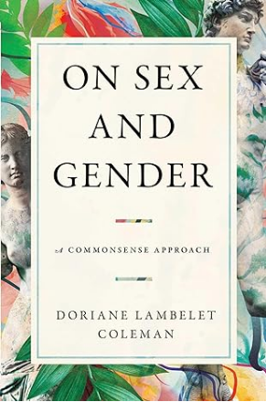

**中文书名：****《论性与性别》**

**英文书名：ON SEX AND GENDER**

**作 者：****Doriane Coleman**

**出 版 社：Simon & Schuster**

**代理公司：ANA/Zoey**

**页 数：320页**

**出版时间：2024年5月**

**代理地区：中国大陆、台湾**

**审读资料：电子稿**

**类 型：大众社科**

**C:\Users\admin\AppData\Local\Temp\1708761395(1).png**

**左派和右派在性与性别问题上的谬误——**

**以及如何才能让每个人都正确认识性与性别。**

**内容简介：**

该书重点讨论了三个重要问题：如何区分性与性别？日常生活中，性别有什么重要意义？在法律和政策中应该如何体现？自跨性别权利运动兴起以来，这三个问题一直是美国生活和政治的前沿及中心议题，两个主要政党都已将之纳入政治纲领中。此外，许多联邦法院诉讼围绕这些话题展开辩论，国会立法也因之产生诸多争议。餐桌上、校园和学校董事会、专栏文章和公司手册中随处可见左右两派针对这些话题展开的讨论。

多里安·科尔曼（Doriane Coleman）不站队任何一边，而是提出了新的、更好的前进方向。在这本集科学解释、历史考证和个人反思于一体的书中，她认为否认生物性别、只关注社会性属会对女性平等机会、男性未来前景以及整个社会的健康和福利产生深远而有害的影响。必须瓦解结构性性别歧视——这才是女权主义真正的目标，也是一场可预见的持续斗争，要想实现这一目标，我们必须更清楚深刻地认知性别，不对其进行深入探讨是无法取得真正胜利的。

科尔曼表明，在常识占主导地位的中间地带，我们可以在不否认人类生物学事实的情况下支持变性人。她援引了一系列杰出人物故事来增添叙事活力，如迈拉·布拉德韦尔（Myra Bradwell）和凯坦吉·布朗·杰克逊（Ketanji Brown Jackson）这样的法律先驱、卡斯特·塞门亚（Caster Semenya）和凯特·坎贝尔（Cate Campbell）等冠军运动员、露丝·贝德·金斯伯格（Ruth Bader Ginsburg）和保利·穆雷（Pauli Murray）这样的民权巨人。最重要的是，科尔曼提醒我们，性别客观存在，但也不必过于悲观，正确认识和谈论性与性别有益于社会发展。

**作者简介：**

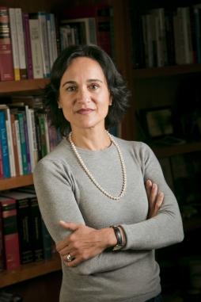**多里安·科尔曼（Doriane Coleman）**是杜克大学法学院教授，专门从事有关妇女、体育、儿童和法律的跨学科研究。她的研究成果发表在众多期刊上，经常被媒体引用。在杜克大学，她是凯南伦理学研究所（Kenan Institute for Ethics）的教员研究员和顾问委员会成员；医学院特伦特生物伦理学、人文和医学史中心（Trent Center for Bioethics, Humanities and History of Medicine）的教员助理；体育理事会（Athletic Council）成员；以及法学院体育法律与政策中心（Center for Sports Law and Policy）的共同主任。

**媒体评价：**

“女性的公民权利很重要，要获得这些权利，你不能忽视生物学特质。这是一本影响深远的书——科学、法律、政治都解释得如此清楚。左右两派的极端主导着叙事，但多里安·科尔曼告诉我们，对于我们来说，在所有的争议中都有一条合理的道路。”

——埃德温·摩西（Edwin Moses），两届奥运会金牌得主，美国反兴奋剂机构名誉主席

**感谢您的阅读！**

**请将反馈信息发至：版权负责人**

**Email**：[Rights@nurnberg.com.cn](mailto:Rights@nurnberg.com.cn)

安德鲁·纳伯格联合国际有限公司北京代表处

北京市海淀区中关村大街甲59号中国人民大学文化大厦1705室, 邮编：100872

电话：010-82504106,   传真：010-82504200

公司网址：[http://www.nurnberg.com.cn](http://www.nurnberg.com.cn/)

书目下载：<http://www.nurnberg.com.cn/booklist_zh/list.aspx>

书讯浏览：<http://www.nurnberg.com.cn/book/book.aspx>

视频推荐：<http://www.nurnberg.com.cn/video/video.aspx>

豆瓣小站：<http://site.douban.com/110577/>

新浪微博：[安德鲁纳伯格公司的微博_微博 (weibo.com)](https://weibo.com/1877653117/profile?topnav=1&wvr=6)

微信订阅号：ANABJ2002

